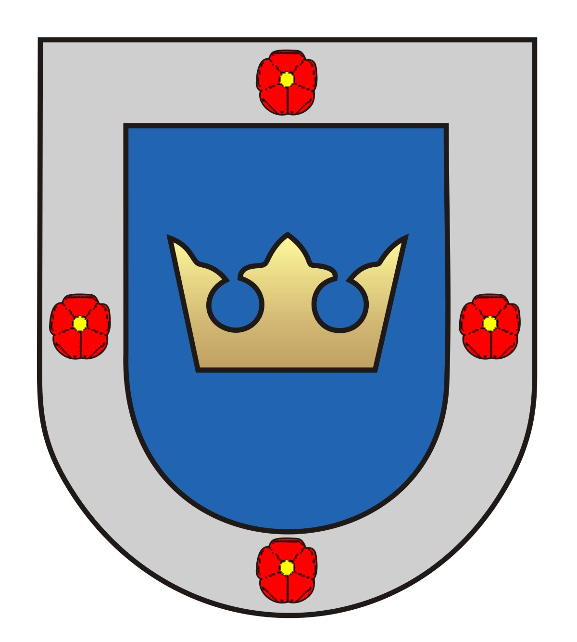 Obec Zlatá Koruna
PSČ 381 01 Český Krumlov tel/fax 380 743 119, E-mail ou@zlatakoruna.cz
Starosta obce
Ve smyslu § 91 zákona č.128/2000 Sb.,o obcích

S V O L Á V Á M

1.
veřejné zasedání zastupitelstva obce Zlatá Koruna
na den 13.prosince 2010 v 18:00 hod
do zasedací místnosti radnice ve Zlaté Koruně

Program :

1. Zahájení
2. Zpráva o práci rady obce
3. Rozpočtová změna a opatření č.6/2010
4. Vodné a stočné pro rok 2011
4.1. Vodné pro rok 2011
4.2. Stočné pro rok 2011
5. Rozpočet obce na rok 2011
6. Různé
6.1.Zřízení příspěvkové organizace – Mateřská škola Zlatá Koruna
7. Diskuse a závěr

Ve Zlaté Koruně 3.prosince 2010

Milan Štindl
starosta obce

Vyvěšeno : Vyvěsil :
Sejmuto : Sejmul :

